UI绘制流程及原理
- 参考：https://blog.csdn.net/yanbober/article/details/45970721
Android应用setContentView与LayoutInflater加载解析机制源码分析
1、setContentView(res_id)
window --> PhoneWindow --> (内含)DecorView;
DecorView(继承于FrameLayout)，是所有控件的根view；
DecorView --> ContentParent --> 在这里填充我们的布局资源。
//mLayoutInflater.inflate(layoutResID, mContentParent);
//体现暴露接口（content）、封装（theme、title <-- ViewStub、 FrameLayout）的思想。
将通用的功能由系统进行处理，自定义化的暴露出来。
2、通过Handler发送Message触发view的绘制流程。
在自定义View的时候一般需要重写父类的onMeasure()、onLayout()、onDraw()三个方法，来完成视图的展示过程。当然，这三个暴露给开发者重写的方法只不过是整个绘制流程的冰山一角，更多复杂的幕后工作，都让系统给代劳了。
一个完整的绘制流程包括measure、layout、draw三个步骤，其中：
measure：测量。系统会先根据xml布局文件和代码中对控件属性的设置，来获取或者计算出每个View和ViewGrop的尺寸，并将这些尺寸保存下来。
layout：布局。根据测量出的结果以及对应的参数，来确定每一个控件应该显示的位置。
draw：绘制。确定好位置后，就将这些控件绘制到屏幕上。
1）performMeasure()：从根节点向下遍历View树，完成所有ViewGroup和View的测量工作，计算出所有ViewGroup和View显示出来需要的高度和宽度；
2）performLayout()：从根节点向下遍历View树，完成所有ViewGroup和View的布局计算工作，根据测量出来的宽高及自身属性，计算出所有ViewGroup和View显示在屏幕上的区域；
3）performDraw()：从根节点向下遍历View树，完成所有ViewGroup和View的绘制工作，根据布局过程计算出的显示区域，将所有View的当前需显示的内容画到屏幕上。

3、onMeasure();
ViewGroup.LayoutParams 布局参数。
MeasureSpec 从父布局传递给子view的布局要求。
有三种可能的mode：UNSPECIFIED、EXACTLY、AT_MOST
UNSPECIFIED：未指定尺寸模式。父布局没有对子view强加任何限制。它可以是任意想要的尺寸。
EXACTLY：精确值模式。父布局决定了子view的准确尺寸。
AT_MOST：最大值模式。子view可以一直大到指定的值。

DecorView.measure --> View.measure(childWidthMeasureSpec, childHeightMeasureSpec);
--> 这个measure()是final修饰，不可重写 --> 暴露出onMeasure(widthMeasureSpec, heightMeasureSpec);
--> 这个方法是可重写的。
//系统将其定义为一个final方法，可见系统不希望整个测量流程框架被修改。

一个view的实际测量工作是在被本方法所调用的onMeasure(int，int)方法中实现的。
所以，只有onMeasure(int,int)可以并且必须被子类重写（笔者注：这里应该指的是，ViewGroup的子类必须重写该方法，才能绘制该容器内的子view。如果是自定义一个子控件extends View，那么并不是必须重写该方法，使用super.onMeasure()就可以。特例，TextView重写了该方法的。）

参数widthMeasureSpec：父布局加入的水平空间要求；
参数heightMeasureSpec：父布局加入的垂直空间要求。

protected void onMeasure(int widthMeasureSpec, int heightMeasureSpec) {
setMeasuredDimension(getDefaultSize(getSuggestedMinimumWidth(), widthMeasureSpec),
getDefaultSize(getSuggestedMinimumHeight(), heightMeasureSpec));
}

在onMeasure()中完成测量，并保存测量结果。
返回view建议最小宽度值 + 父类传来的布局要求 -->即得测量后的值mMeasureWidth\mMeasureHeight set... 保存 -->View中的成员变量mMeasureWidth和mMeasureHeight --> 结束。

DecorView的测量过程onMeasure() --> 遍历子view，childCount --> 子类测量完 --> 最后测量自己，结束。

////view类型的控件
TextView 重写onMeasure(); 不一样的测量逻辑，最后保存setMeasuredDimension(width, height);
ImageView 也重写了。
看了一下，系统中很多的的view都是要重写的。也有不重写的。

////ViewGroup类型的控件
如：LinearLayout
在onMeasure 分竖向或亨向两个情况进行测量。
先遍历子view完成测量，最后自己本身计算，保存常量值。

总之，在onMeasure()中根据需求进行测量，或者在测量结束后，计算其他一些尺寸用到后续布局、绘制中。

4、performLayout(lp, mWidth, mHeight); //LayoutParams
--> ViewGroup.layout()
--> View.layout();
--> View.onLayout(changed, l, t, r, b);//这个是个空方法。
//参数依次为：Left、Top、Right、Bottom四个点相对父布局的位置。

ViewGroup的派生类（也就是容器类）应该重写onLayout方法，在重写的onLayout方法中，它们应该为每一子view调用layout方法进行布局。
叶子view没有意义，只有ViewGroup才有用
遍历所有的子view，完成每个view的布局。

5、 performDraw()；
--> mView.draw(canvas); //即DecorView
--> View.draw(canvas);
--> 画背景；
画内容，即onDraw(canvas);
画子view,dispatchDraw();
画装饰，如滚动条、前景等。
--> View.onDraw
类View中该方法是空实现。注释中说：实现该方法来做“画”工作。也就是说，具体的view需要重写该方法，来画自己想展示的东西，如文字，线条等。
- 自定义控件除了测量-布局-绘制三大方法，还要注意构造函数、属性配置。
View ViewGroup
onMeasure 重写 重写 遍历子类测量，最后自己测量（存储是这样的）
onLayout 不重写 重写 父类对子类的布局，自己的由自己的父类完成布局。
onDraw 重写 不重写 先画自己，再画子类。

setContentView(res_id) 解析
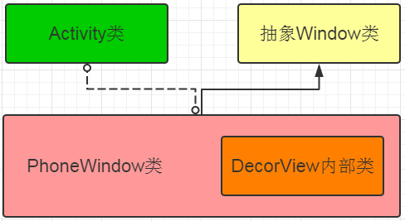

1.1 类介绍
Activity中有一个成员为Window，其实例化对象为PhoneWindow对象，PhoneWindow为抽象Window类的实现类。
说明下这些类的职责：
Window是一个抽象类，提供了绘制窗口的一组通用API。
PhoneWindow是Window的具体继承实现类。而且该类内部包含了一个DecorView对象，该DectorView对象是所有应用窗口(Activity界面)的根View。
DecorView是PhoneWindow的内部类，是FrameLayout的子类，是对FrameLayout进行功能的修饰（所以叫DecorXXX），是所有应用窗口的根View 。

依据面向对象从抽象到具体我们可以类比上面关系就像如下：
Window是一块电子屏，PhoneWindow是一块手机电子屏，DecorView就是电子屏要显示的内容，Activity就是手机电子屏安装位置。

1.2源码跟踪
## ForUiActivity：setContentView(R.layout.activity_main);

## Activity: getWindow().setContentView(layoutResID);

## 然后getWindow()就是获取mWindow; 实际为PhoneWindow对象。

## 1，PhoneWindow内部调用installDecor(); //安装装饰
创建DecorView对象，DecorView为FrameLayout的子类；

2，//mContentParent = generateLayout(mDecor);

根据主题特性设置属性值；
根据不同主题，设置不同layoutResource；
然后，将layoutResource添加到mDecor，
得到mContentParent（通过findIdByView(@android:id/content)获取），返回。

3，最后，把我们的布局资源填充到mContentParent
//mLayoutInflater.inflate(layoutResID, mContentParent);

## 特别，某种主题下，generateLayout方法中的layoutResource变量值为R.layout.
screen_simple，所以我们看下系统这个screen_simple.xml布局文件。（根据不同的主题，选择不同的布局xml）
<LinearLayout xmlns:android="http://schemas.android.com/apk/res/android"
android:layout_width="match_parent"
android:layout_height="match_parent"
android:fitsSystemWindows="true"
android:orientation="vertical">
<ViewStub android:id="@+id/action_mode_bar_stub"
android:inflatedId="@+id/action_mode_bar"
android:layout="@layout/action_mode_bar"
android:layout_width="match_parent"
android:layout_height="wrap_content"
android:theme="?attr/actionBarTheme" />
<FrameLayout
android:id="@android:id/content"
android:layout_width="match_parent"
android:layout_height="match_parent"
android:foregroundInsidePadding="false"
android:foregroundGravity="fill_horizontal|top"
android:foreground="?android:attr/windowContentOverlay" />
</LinearLayout>

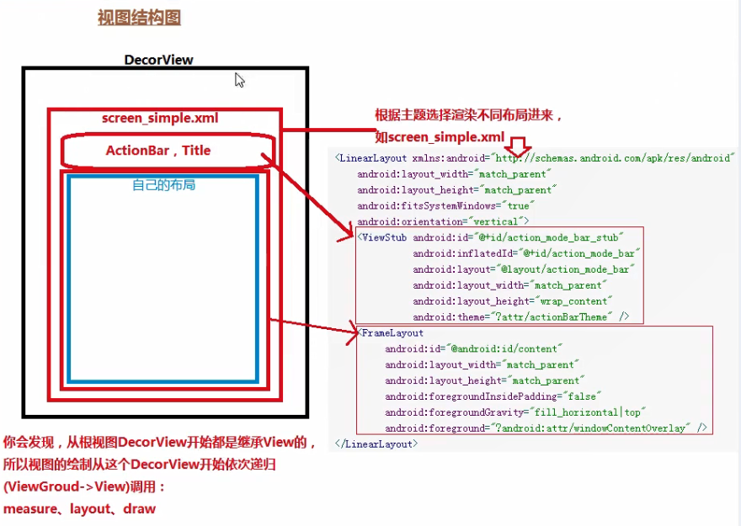

1.3小结
setContentView整个过程主要是如何把Activity的布局文件或者java的View添加至窗口里，可以重点概括为：
创建一个DecorView的对象mDecor，该mDecor对象将作为整个应用窗口的根视图。
依据Feature等style theme创建不同的窗口修饰布局文件，并且通过findViewById获取Activity布局文件该存放的地方（窗口修饰布局文件中id为content的FrameLayout）。
将Activity的布局文件添加至id为content的FrameLayout内。

View的绘制前过程

1、通过Handler发送Meaage消息，触发进行view的绘制流程。
ActivityThread类 static volatile Handler sMainThreadHandler;

public void handleMessage(Message msg) { ………… }

void scheduleTraversals() {
if (!mTraversalScheduled) {
…………
mChoreographer.postCallback(
Choreographer.CALLBACK_TRAVERSAL, mTraversalRunnable, null);
………………
}
}

performTraversals() 最后到这里，才开始view绘制流程的三大步。
————————————————
通过setContentView方法，创建了DecorView和加载了我们提供的布局，但是这时，我们的View还是不可见的，因为我们仅仅是加载了布局，并没有对View进行任何的测量、布局、绘制工作。
在View进行测量流程之前，还要进行一个步骤，那就是把DecorView添加至window中，然后经过一系列过程触发ViewRootImpl#performTraversals方法，在该方法内部会正式开始测量、布局、绘制这三大流程。
————————————————
整个View树的绘图流程是在ViewRootImpl类的performTraversals()方法（这个方法巨长）开始的，该函数做的执行过程主要是根据之前设置的状态，判断是否重新计算视图大小(measure)、是否重新放置视图的位置(layout)、以及是否重绘 (draw)，其核心也就是通过判断来选择顺序执行这三个方法中的哪个，如下：
————————————————
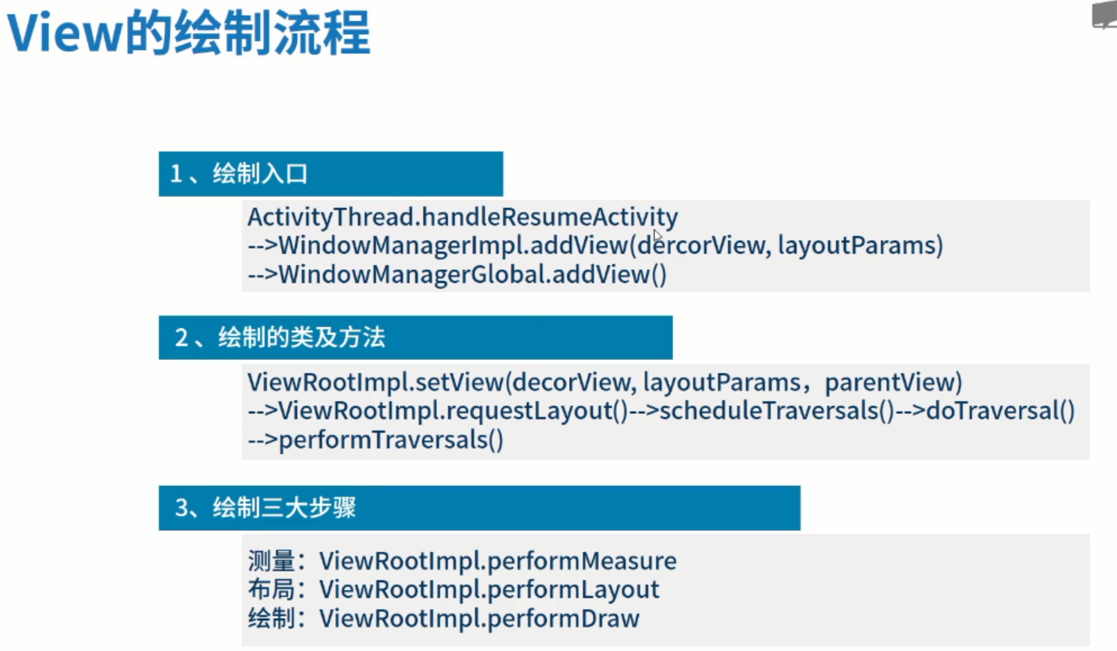

绘制三大步
在自定义View的时候一般需要重写父类的onMeasure()、onLayout()、onDraw()三个方法，来完成视图的展示过程。当然，这三个暴露给开发者重写的方法只不过是整个绘制流程的冰山一角，更多复杂的幕后工作，都让系统给代劳了。一个完整的绘制流程包括measure、layout、draw三个步骤，其中：
measure：测量。系统会先根据xml布局文件和代码中对控件属性的设置，来获取或者计算出每个View和ViewGrop的尺寸，并将这些尺寸保存下来。
layout：布局。根据测量出的结果以及对应的参数，来确定每一个控件应该显示的位置。
draw：绘制。确定好位置后，就将这些控件绘制到屏幕上。
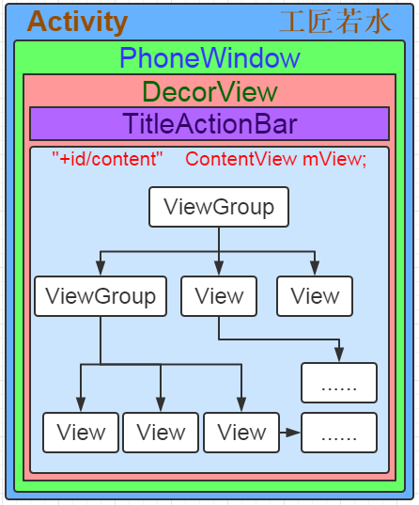
performTraversals()方法是整个过程的主角，它把控着整个绘制的流程：
// =====================ViewRootImpl.java=================
private void performTraversals() {
......
int childWidthMeasureSpec = getRootMeasureSpec(mWidth, lp.width);
int childHeightMeasureSpec = getRootMeasureSpec(mHeight, lp.height);
......
// Ask host how big it wants to be
performMeasure(childWidthMeasureSpec, childHeightMeasureSpec);
......
performLayout(lp, mWidth, mHeight);
......
performDraw();
}
上述代码中就是一个完成的绘制流程，对应上了第一节中提到的三个步骤：

1）performMeasure()：从根节点向下遍历View树，完成所有ViewGroup和View的测量工作，计算出所有ViewGroup和View显示出来需要的高度和宽度；

2）performLayout()：从根节点向下遍历View树，完成所有ViewGroup和View的布局计算工作，根据测量出来的宽高及自身属性，计算出所有ViewGroup和View显示在屏幕上的区域；

3）performDraw()：从根节点向下遍历View树，完成所有ViewGroup和View的绘制工作，根据布局过程计算出的显示区域，将所有View的当前需显示的内容画到屏幕上。

Measure测量过程
介绍整个流程中很重要的两个类MeasureSpec和ViewGroup.LayoutParams类，然后介绍ViewRootImpl、View及ViewGroup中测量流程涉及到的重要方法，最后简单梳理DecorView测量的整个流程。

4.1 MeasureSpec
/**
* A MeasureSpec encapsulates the layout requirements passed from parent to child.
* Each MeasureSpec represents a requirement for either the width or the height.
* A MeasureSpec is comprised of a size and a mode. There are three possible
* modes:
* <dl>
* <dt>UNSPECIFIED</dt>
* <dd>
* The parent has not imposed any constraint on the child. It can be whatever size
* it wants.
* </dd>
*
* <dt>EXACTLY</dt>
* <dd>
* The parent has determined an exact size for the child. The child is going to be
* given those bounds regardless of how big it wants to be.
* </dd>
*
* <dt>AT_MOST</dt>
* <dd>
* The child can be as large as it wants up to the specified size.
* </dd>
* </dl>
*
* MeasureSpecs are implemented as ints to reduce object allocation. This class
* is provided to pack and unpack the <size, mode> tuple into the int.
*/
public static class MeasureSpec {
private static final int MODE_SHIFT = 30;
private static final int MODE_MASK = 0x3 << MODE_SHIFT;
......
/**
* Measure specification mode: The parent has not imposed any constraint
* on the child. It can be whatever size it wants.
*/
public static final int UNSPECIFIED = 0 << MODE_SHIFT;

/**
* Measure specification mode: The parent has determined an exact size
* for the child. The child is going to be given those bounds regardless
* of how big it wants to be.
*/
public static final int EXACTLY = 1 << MODE_SHIFT;

/**
* Measure specification mode: The child can be as large as it wants up
* to the specified size.
*/
public static final int AT_MOST = 2 << MODE_SHIFT;
......
/**
* Creates a measure specification based on the supplied size and mode.
*......
*@return the measure specification based on size and mode
*/
public static int makeMeasureSpec(@IntRange(from = 0, to = (1 << MeasureSpec.MODE_SHIFT) - 1) int size,
@MeasureSpecMode int mode) {
if (sUseBrokenMakeMeasureSpec) {
return size + mode;
} else {
return (size & ~MODE_MASK) | (mode & MODE_MASK);
}
......

}
......
/**
* Extracts the mode from the supplied measure specification.
*......
*/
@MeasureSpecMode
public static int getMode(int measureSpec) {
//noinspection ResourceType
return (measureSpec & MODE_MASK);
}

/**
* Extracts the size from the supplied measure specification.
*......
* @return the size in pixels defined in the supplied measure specification
*/
public static int getSize(int measureSpec) {
return (measureSpec & ~MODE_MASK);
}
......
}
从这段代码中，咱们可以得到如下的信息：
1）MeasureSpec概括了从父布局传递给子view布局要求。每一个MeasureSpec代表了宽度或者高度要求，它由size（尺寸）和mode（模式）组成。
2）有三种可能的mode：UNSPECIFIED、EXACTLY、AT_MOST
3）UNSPECIFIED：未指定尺寸模式。父布局没有对子view强加任何限制。它可以是任意想要的尺寸。（笔者注：这个在工作中极少碰到，据说一般在系统中才会用到，后续会讲得很少）。
4）EXACTLY：精确值模式。父布局决定了子view的准确尺寸。子view无论想设置多大的值，都将限定在那个边界内。（笔者注：也就是layout_width属性和layout_height属性为具体的数值，如50dp，或者设置为match_parent，设置为match_parent时也就明确为和父布局有同样的尺寸，所以这里不要以为笔者搞错了。当明确为精确的尺寸后，其也就被给定了一个精确的边界）
5）AT_MOST：最大值模式。子view可以一直大到指定的值。（笔者注：也就是其宽高属性设置为wrap_content，那么它的最大值也不会超过父布局给定的值，所以称为最大值模式）
6）MeasureSpec被实现为int型来减少对象分配。该类用于将size和mode元组装包和拆包到int中。（笔者注：也就是将size和mode组合或者拆分为int型数据）
7）分析代码可知，一个MeasureSpec的模式如下所示，int长度为32位置，高2位表示mode，后30位用于表示size
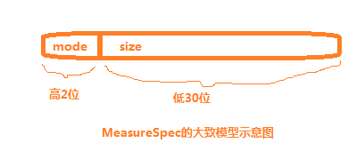
8）UNSPECIFIED、EXACTLY、AT_MOST这三个mode的示意图如下所示：
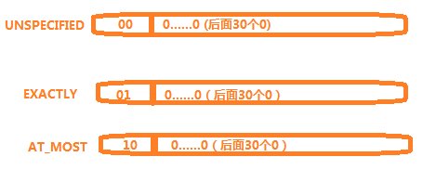
9）makeMeasureSpec（int mode，int size）用于将mode和size打包成一个int型的MeasureSpec。
10）getSize(int measureSpec)方法用于从指定的measureSpec值中获取其size。
11）getMode(int measureSpec)方法用户从指定的measureSpec值中获取其mode。

4.2 ViewGroup.LayoutParams

1）LayoutParams被view用于告诉它们的父布局它们想要怎样被布局。（笔者注：字面意思就是布局参数）

2）该LayoutParams基类仅仅描述了view希望宽高有多大。对于每一个宽或者高，可以指定为以下三种值中的一个：MATCH_PARENT,WRAP_CONTENT,an exact number。（笔者注：FILL_PARENT从API8开始已经被MATCH_PARENT取代了，所以下文就只提MATCH_PARENT）

3）MATCH_PARENT：意味着该view希望和父布局尺寸一样大，如果父布局有padding，则要减去该padding值。

4）WRAP_CONTENT：意味着该view希望其大小为仅仅足够包裹住其内容即可，如果自己有padding，则要加上该padding值。

5）对ViewGroup不同的子类，也有相应的LayoutParams子类。

6）其width和height属性对应着layout_width和layout_height属性。

4.3 measure 测量
进入到performMeasure方法分析，开始进行测量measure的操作：

4.3.1 DecorView.measure()
首先执行的是rootView根view，即DecorView的measure()方法。
注：DecorView extends FrameLayout extends ViewGroup extends View.
1 //=============ViewRootImpl.java==============
2 private void performMeasure(int childWidthMeasureSpec, int childHeightMeasureSpec) {
3 ......
4 mView.measure(childWidthMeasureSpec, childHeightMeasureSpec);
5 ......
6 }
注释：//根据View体系的不断往下遍历和递归，
// 首先，int childWidthMeasureSpec = getRootMeasureSpec(mWidth, lp.width);
基于window(PhoneWindow)的layout params，在window中为root view 找出measure spec，也就是找出DecorView的MeasureSpec。
attrs是PhoneWindow的LayoutParams值。
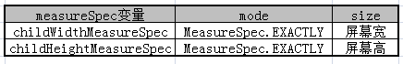
// 此时，我们就得到了DecorView的MeasureSpec了，后面的递归操作就是在此基础上不断将测量要求从父布局传递到子view。

4.3.2 其实执行View.measure()
//===========================View.java===============================
/**
* <p>
* This is called to find out how big a view should be. The parent
* supplies constraint information in the width and height parameters.
* </p>
*
* <p>
* The actual measurement work of a view is performed in
* {@link #onMeasure(int, int)}, called by this method. Therefore, only
* {@link #onMeasure(int, int)} can and must be overridden by subclasses.
* </p>
*
*
* @param widthMeasureSpec Horizontal space requirements as imposed by the
* parent
* @param heightMeasureSpec Vertical space requirements as imposed by the
* parent
*
* @see #onMeasure(int, int)
*/
public final void measure(int widthMeasureSpec, int heightMeasureSpec) {
......
// measure ourselves, this should set the measured dimension flag back
onMeasure(widthMeasureSpec, heightMeasureSpec);
......
}
尽管mView就是DecorView，但是由于measure()方法是final型的，View子类都不能重写该方法，所以这里追踪measure()的时候就直接进入到View类中了。
1）该方法被调用，用于找出view应该多大。父布局在witdh和height参数中提供了限制信息；
2）一个view的实际测量工作是在被本方法所调用的onMeasure(int，int)方法中实现的。所以，只有onMeasure(int,int)可以并且必须被子类重写（笔者注：这里应该指的是，ViewGroup的子类必须重写该方法，才能绘制该容器内的子view。如果是自定义一个子控件，extends View，那么并不是必须重写该方法。特别的view, TextView也是重写了该方法的。）；
3）参数widthMeasureSpec：父布局加入的水平空间要求；
4）参数heightMeasureSpec：父布局加入的垂直空间要求。
系统将其定义为一个final方法，可见系统不希望整个测量流程框架被修改。

4.3.3 View.onMeasure()
可供我们重写的方法，一般是容器类控件会重写该方法。
//===========================View.java===============================
/**
* <p>
* Measure the view and its content to determine the measured width and the
* measured height. This method is invoked by {@link #measure(int, int)} and
* should be overridden by subclasses to provide accurate and efficient
* measurement of their contents.
* </p>
*
* <p>
* <strong>CONTRACT:</strong> When overriding this method, you
* <em>must</em> call {@link #setMeasuredDimension(int, int)} to store the
* measured width and height of this view. Failure to do so will trigger an
* <code>IllegalStateException</code>, thrown by
* {@link #measure(int, int)}. Calling the superclass'
* {@link #onMeasure(int, int)} is a valid use.
* </p>
*
* <p>
* The base class implementation of measure defaults to the background size,
* unless a larger size is allowed by the MeasureSpec. Subclasses should
* override {@link #onMeasure(int, int)} to provide better measurements of
* their content.
* </p>
*
* <p>
* If this method is overridden, it is the subclass's responsibility to make
* sure the measured height and width are at least the view's minimum height
* and width ({@link #getSuggestedMinimumHeight()} and
* {@link #getSuggestedMinimumWidth()}).
* </p>
*
* @param widthMeasureSpec horizontal space requirements as imposed by the parent.
* The requirements are encoded with
* {@link android.view.View.MeasureSpec}.
* @param heightMeasureSpec vertical space requirements as imposed by the parent.
* The requirements are encoded with
* {@link android.view.View.MeasureSpec}.
*
* @see #getMeasuredWidth()
* @see #getMeasuredHeight()
* @see #setMeasuredDimension(int, int)
* @see #getSuggestedMinimumHeight()
* @see #getSuggestedMinimumWidth()
* @see android.view.View.MeasureSpec#getMode(int)
* @see android.view.View.MeasureSpec#getSize(int)
*/
protected void onMeasure(int widthMeasureSpec, int heightMeasureSpec) {
setMeasuredDimension(getDefaultSize(getSuggestedMinimumWidth(), widthMeasureSpec),
getDefaultSize(getSuggestedMinimumHeight(), heightMeasureSpec));
}

函数体内也就一句代码而已，注释却写了这么一大堆，可见这个方法的重要性了。这里翻译和整理一下这些注释：
1）测量该view以及它的内容来决定测量的宽度和高度。该方法被measure(int，int)（笔者注：就是前面提到过的那个方法）调用，并且应该被子类重写来提供准确而且有效的对它们的内容的测量。
2）当重写该方法时，您必须调用setMeasuredDimension(int,int)来存储该view测量出的宽和高。如果不这样做将会触发IllegalStateException，由measure(int,int)抛出。调用基类的onMeasure(int,int)方法是一个有效的方法。
3）测量的基类实现默认为背景的尺寸，除非更大的尺寸被MeasureSpec所允许。子类应该重写onMeasure(int,int)方法来提供对内容更好的测量。
4）如果该方法被重写，子类负责确保测量的高和宽至少是该view的mininum高度和mininum宽度值（链接getSuggestedMininumHeight()和getSuggestedMininumWidth()）；
5） widthMeasureSpec：父布局加入的水平空间要求。该要求被编码到android.view.View.MeasureSpec中。
6）heightMeasureSpec：父布局加入的垂直空间要求。该要求被编码到android.view.View.MeasureSpec中。
注意：容器类控件都是ViewGroup的子类，如FrameLayout、LinearLayout等，都会重写onMeasure方法，根据自己的特性来进行测量；如果是叶子节点view，即最里层的控件，如TextView等，也可能会重写onMeasure方法，所以当流程走到onMeasure(...)时，流程可能就会切到那些重写的onMeasure()方法中去。最后通过从根View到叶子节点的遍历和递归，最终还是会在叶子view中调用setMeasuredDimension(...)来实现最终的测量。

4.3.4 View.setMeasuredDimension()方法
存储测量得到的宽和高，赋值到控件（View中的成员变量mMeasureWidth和mMeasureHeight），给后续的layout()使用。

/**
* <p>This method must be called by {@link #onMeasure(int, int)} to store the
* measured width and measured height. Failing to do so will trigger an
* exception at measurement time.</p>
*
* @param measuredWidth The measured width of this view. May be a complex
* bit mask as defined by {@link #MEASURED_SIZE_MASK} and
* {@link #MEASURED_STATE_TOO_SMALL}.
* @param measuredHeight The measured height of this view. May be a complex
* bit mask as defined by {@link #MEASURED_SIZE_MASK} and
* {@link #MEASURED_STATE_TOO_SMALL}.
*/
protected final void setMeasuredDimension(int measuredWidth, int measuredHeight) {
......
setMeasuredDimensionRaw(measuredWidth, measuredHeight);
}
这里需要重点关注注释中对参数的说明：
measuredWidth：该view被测量出宽度值。
measuredHeight：该view被测量出的高度值。
到这个时候才正式明确提到宽度和高度，通过
getDefaultSize(getSuggestedMinimumWidth(), widthMeasureSpec)，参数由widthMeasureSpec变成了measuredWidth，即由“父布局加入的水平空间要求”转变为了view的宽度，measuredHeigh也是一样。咱们先继续追踪源码分析width的值：
/**
* Returns the suggested minimum width that the view should use. This
* returns the maximum of the view's minimum width
* and the background's minimum width
* ({@link android.graphics.drawable.Drawable#getMinimumWidth()}).
* <p>
* When being used in {@link #onMeasure(int, int)}, the caller should still
* ensure the returned width is within the requirements of the parent.
*
* @return The suggested minimum width of the view.
*/
protected int getSuggestedMinimumWidth() {
return (mBackground == null) ? mMinWidth : max(mMinWidth, mBackground.getMinimumWidth());
}
这个方法是干嘛用的呢？注释的翻译如下：
1）返回建议该view应该使用的最小宽度值。该方法返回了view的最小宽度值和背景的最小宽度值（链接android.graphics.drawable.Drawable#getMinimumWidth()）之间的最大值。
2）当在onMeasure(int,int)使用时，调用者应该仍然确保返回的宽度值在父布局的要求之内。
3）返回值：view的建议最小宽度值。
这其中提到的"mininum width“指的是在xml布局文件中该view的“android:minWidth"属性值，“background's minimum width”值是指“android:background”的宽度。该方法的返回值就是两者之间较大的那一个值，用来作为该view的最小宽度值，现在应该很容易理解了吧,当一个view在layout文件中同时设置了这两个属性时，为了两个条件都满足，自然要选择值大一点的那个了。

/**
* Utility to return a default size. Uses the supplied size if the
* MeasureSpec imposed no constraints. Will get larger if allowed
* by the MeasureSpec.
*
* @param size Default size for this view
* @param measureSpec Constraints imposed by the parent
* @return The size this view should be.
*/
public static int getDefaultSize(int size, int measureSpec) {
int result = size;
int specMode = MeasureSpec.getMode(measureSpec);
int specSize = MeasureSpec.getSize(measureSpec);

switch (specMode) {
case MeasureSpec.UNSPECIFIED:
result = size;
break;
case MeasureSpec.AT_MOST:
case MeasureSpec.EXACTLY:
result = specSize;
break;
}
return result;
}
通过本节开头的介绍，您应该对MeasureSpec有了一个比较明确的认识了，再看看getDefaultSize(int size，int measureSpec)方法，就很容易理解了。正如其注释中所说，如果父布局没有施加任何限制，即MeasureSpec的mode为UNSPECIFIED，那么返回值为参数中提供的size值。如果父布局施加了限制，则返回的默认尺寸为保存在参数measureSpec中的specSize值。所以到目前为止，需要绘制的宽和高值就被确定下来了。只是，我们还需要明确这两个值最初是从哪里传过来的，后面我们还会顺藤摸瓜，找到这两个尺寸的出处。
既然宽度值measuredWidth和高度值measuredHeight已经确定下来，我们继续追踪之前的setMeasuredDimension(int measuredWidth, int measuredHeight)方法，其内部最后调用了如下的方法：
/**
* ......
* @param measuredWidth The measured width of this view. May be a complex
* bit mask as defined by {@link #MEASURED_SIZE_MASK} and
* {@link #MEASURED_STATE_TOO_SMALL}.
* @param measuredHeight The measured height of this view. May be a complex
* bit mask as defined by {@link #MEASURED_SIZE_MASK} and
* {@link #MEASURED_STATE_TOO_SMALL}.
*/
private void setMeasuredDimensionRaw(int measuredWidth, int measuredHeight) {
mMeasuredWidth = measuredWidth;
mMeasuredHeight = measuredHeight;
......
}
到目前为止，View中的成员变量mMeasureWidth和mMeasureHeight就被赋值了，这也就意味着，View的测量就结束了。前面讲onMeasure()方法时介绍过，View子类（包括ViewGroup子类）通常会重写onMeasure()，当阅读FrameLayout、LinearLayout、TextView等重写的onMeasure()方法时，会发现它们最终都会调用setMeasuredDimension() 方法，从而完成测量。这里可以对应上前面介绍View.onMeasure()时，翻译注释的第2）点以及setMeasuredDimension()方法的注释说明。

4.3.5 DecorView测量的大致流程
前面我们提到过DecorView的继承链：DecorView extends FrameLayout extends ViewGroup extends View。所以在这个继承过程中一定会有子类重写onMeasure方法，当DecorView第一次调用到measure()方法后，流程就开始切换到重写的onMeasure()中了。我们按照这个继承顺序看看measure流程的相关源码：
//=============DecorView.java=============
@Override
protected void onMeasure(int widthMeasureSpec, int heightMeasureSpec) {
......
super.onMeasure(widthMeasureSpec, heightMeasureSpec);
......
}

//=============FrameLayout.java=============
@Override
protected void onMeasure(int widthMeasureSpec, int heightMeasureSpec) {
int count = getChildCount();
for (int i = 0; i < count; i++) {
final View child = getChildAt(i);
......
measureChildWithMargins(child, widthMeasureSpec, 0, heightMeasureSpec, 0);
......
}
......
setMeasuredDimension(......)
...... }
第16行中measureChildWithMargins()方法是ViewGroup提供的方法，前面我们介绍过了。从上述FrameLayout中重写的onMeasure方法中可以看到，是先把子view测量完成后，最后才去调用setMeasuredDimension(...)来测量自己的。事实上，整个测量过程就是从子view开始测量，然后一层层往上再测量父布局，直到DecorView为止的。

4.5.6 DecorView视图树的简易measure流程图
到目前为止，DecorView的整个测量流程就接上了，从ViewRootImpl类的performTraversals()开始，经过递归遍历，最后到叶子view测量结束，DecorView视图树的测量就完成了。这里再用一个流程图简单描述一下整个流程：

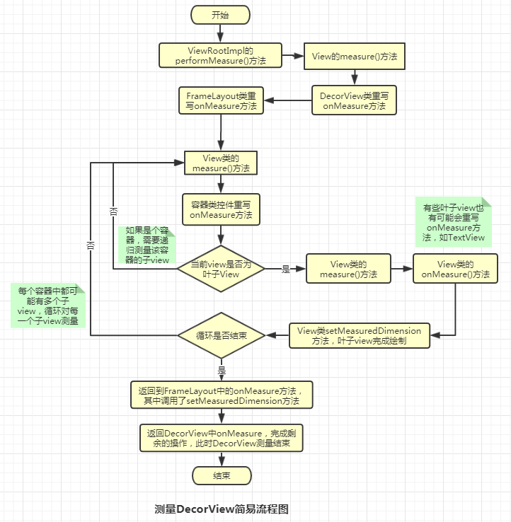

Layout布局过程
当measure过程完成后，接下来就会进行layout阶段，即布局阶段。在前面measure的作用是测量每个view的尺寸，而layout的作用是根据前面测量的尺寸以及设置的其它属性值，共同来确定View的位置。

5.1 performLayout方法引出DecorView的布局流程
测量完成后，会在ViewRootImpl类的performTraverserals()方法中，开始调用performLayout方法：
performLayout(lp, mWidth, mHeight);
传入该方法的参数我们在上一节中已经分析过了，lp中width和height均为LayoutParams.MATCH_PARENT，mWidth和mHeight分别为屏幕的宽高。
//=====================ViewRootImpl.java===================
private void performLayout(WindowManager.LayoutParams lp, int desiredWindowWidth,
int desiredWindowHeight) {
......
final View host = mView;
......
host.layout(0, 0, host.getMeasuredWidth(), host.getMeasuredHeight());
......
}
mView的值上一节也讲过，就是DecorView，布局流程也是从DecorView开始遍历和递归。

5.2 layout方法正式启动布局流程
由于DecorView是一个容器，是ViewGroup子类，所以跟踪代码的时候，实际上是先进入到ViewGroup类中的layout方法中。
//==================ViewGroup.java================
@Override
public final void layout(int l, int t, int r, int b) {
if (!mSuppressLayout && (mTransition == null || !mTransition.isChangingLayout())) {
if (mTransition != null) {
mTransition.layoutChange(this);
}
super.layout(l, t, r, b);
} else {
// record the fact that we noop'd it; request layout when transition finishes
mLayoutCalledWhileSuppressed = true;
}
}
这是一个final类型的方法，所以自定义 的ViewGroup子类无法重写该方法，可见系统不希望自定义的ViewGroup子类破坏layout流程。继续追踪super.layout方法，又跳转到了View中的layout方法。
//=================View.java================
/**
* Assign a size and position to a view and all of its
* descendants
*
* <p>This is the second phase of the layout mechanism.
* (The first is measuring). In this phase, each parent calls
* layout on all of its children to position them.
* This is typically done using the child measurements
* that were stored in the measure pass().</p>
*
* <p>Derived classes should not override this method.
* Derived classes with children should override
* onLayout. In that method, they should
* call layout on each of their children.</p>
*
* @param l Left position, relative to parent
* @param t Top position, relative to parent
* @param r Right position, relative to parent
* @param b Bottom position, relative to parent
*/
@SuppressWarnings({"unchecked"})
public void layout(int l, int t, int r, int b) {
......
boolean changed = isLayoutModeOptical(mParent) ?
setOpticalFrame(l, t, r, b) : setFrame(l, t, r, b);
if (changed || (mPrivateFlags & PFLAG_LAYOUT_REQUIRED) == PFLAG_LAYOUT_REQUIRED) {
onLayout(changed, l, t, r, b);
......
}
......
}

先翻译一下注释中对该方法的描述：
1）给view和它的所有后代分配尺寸和位置。
2）这是布局机制的第二个阶段（第一个阶段是测量）。在这一阶段中，每一个父布局都会对它的子view进行布局来放置它们。一般来说，该过程会使用在测量阶段存储的child测量值。
3）派生类不应该重写该方法。有子view的派生类（笔者注：也就是容器类，父布局）应该重写onLayout方法。在重写的onLayout方法中，它们应该为每一子view调用layout方法进行布局。
4）参数依次为：Left、Top、Right、Bottom四个点相对父布局的位置。
5）setFrame(); 该方法用于给该view分配尺寸和位置。（笔者注：也就是实际的布局工作是在这里完成的）

5.3 onLayout方法让父布局调用对子view的布局
//============View.java============
/**
* Called from layout when this view should
* assign a size and position to each of its children.
*
* Derived classes with children should override
* this method and call layout on each of
* their children.
* @param changed This is a new size or position for this view
* @param left Left position, relative to parent
* @param top Top position, relative to parent
* @param right Right position, relative to parent
* @param bottom Bottom position, relative to parent
*/
protected void onLayout(boolean changed, int left, int top, int right, int bottom) {
}
- 当该view要分配尺寸和位置给它的每一个子view时，该方法会从layout方法中被调用。
- 有子view的派生类（笔者注：也就是容器，父布局）应该重写该方法并且为每一个子view调用layout。
我们发现这是一个空方法，因为layout过程是父布局容器布局子view的过程，onLayout方法叶子view没有意义，只有ViewGroup才有用。所以，如果当前View是一个容器，那么流程会切到被重写的onLayout方法中。
而看到，ViewGroup类中发现，该方法被定义为了abstract方法，所以以后凡是直接继承自ViewGroup类的容器，就必须要重写onLayout方法。
所以，我们看看咱们先直接进入到DecorView中查看重写的onLayout方法；
而DecerView继承自FrameLayout，也会调用FrameLayout类中重写的onLayout方法；
//================FrameLayout.java==============
@Override
protected void onLayout(boolean changed, int left, int top, int right, int bottom) {
layoutChildren(left, top, right, bottom, false /* no force left gravity */);
}

void layoutChildren(int left, int top, int right, int bottom, boolean forceLeftGravity) {
final int count = getChildCount();
......
for (int i = 0; i < count; i++) {
final View child = getChildAt(i);
if (child.getVisibility() != GONE) {
final LayoutParams lp = (LayoutParams) child.getLayoutParams();

final int width = child.getMeasuredWidth();
final int height = child.getMeasuredHeight();
......
child.layout(childLeft, childTop, childLeft + width, childTop + height);
}
}
这里仅贴出关键流程的代码，咱们可以看到，这里面也是对每一个child调用layout方法的。如果该child仍然是父布局，会继续递归下去；如果是叶子view，则会走到view的onLayout空方法，该叶子view布局流程走完。

5.3 DecorView视图树的简易布局流程图
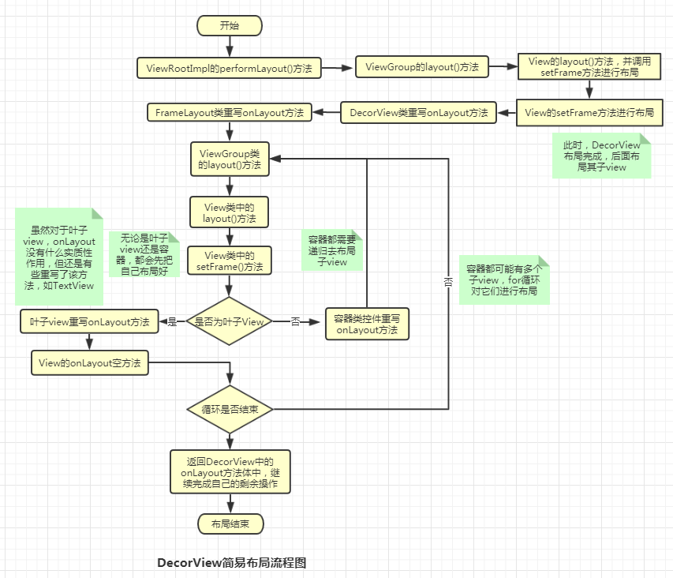

draw 绘制过程
当layout完成后，就进入到draw阶段了，在这个阶段，会根据layout中确定的各个view的位置将它们画出来。

6.1从performDraw方法到draw方法
draw过程，自然也是从performTraversals()中的performDraw()方法开始的，咱们从该方法追踪，咱们这里仅贴出关键流程代码，至于其它的逻辑，不是本文的重点，这里就先略过，有兴趣的可以自行研究。
//==================ViewRootImpl.java=================
private void performDraw() {
......
boolean canUseAsync = draw(fullRedrawNeeded);
......
}

private boolean draw(boolean fullRedrawNeeded) {
......
if (!drawSoftware(surface, mAttachInfo, xOffset, yOffset,
scalingRequired, dirty, surfaceInsets)) {
return false;
}
......
}

private boolean drawSoftware(......){
......
mView.draw(canvas);
......
}

6.2 DecorView树递归完成“画”流程
DecorView类中重写了draw()方法，追踪源码后进入到该部分。
//================DecorView.java==============
@Override
public void draw(Canvas canvas) {
super.draw(canvas);

if (mMenuBackground != null) {
mMenuBackground.draw(canvas);
}
}
从这段代码来看， 调用完super.draw后，还画了菜单背景，当然super.draw是咱们关注的重点，这里还做了啥咱们不用太关心。由于FrameLayout和ViewGroup都没有重写该方法，所以就直接进入都了View类中的draw方法了。

//====================View.java=====================
/**
* Manually render this view (and all of its children) to the given Canvas.
* The view must have already done a full layout before this function is
* called. When implementing a view, implement
* {@link #onDraw(android.graphics.Canvas)} instead of overriding this method.
* If you do need to override this method, call the superclass version.
*
* @param canvas The Canvas to which the View is rendered.
*/
@CallSuper
public void draw(Canvas canvas) {
......
/*
* Draw traversal performs several drawing steps which must be executed
* in the appropriate order:
*
* 1. Draw the background
* 2. If necessary, save the canvas' layers to prepare for fading
* 3. Draw view's content
* 4. Draw children
* 5. If necessary, draw the fading edges and restore layers
* 6. Draw decorations (scrollbars for instance)
*/

// Step 1, draw the background, if needed
int saveCount;

if (!dirtyOpaque) {
drawBackground(canvas);
}

// skip step 2 & 5 if possible (common case)
......
// Step 3, draw the content
if (!dirtyOpaque) onDraw(canvas);

// Step 4, draw the children
dispatchDraw(canvas);
......
// Step 6, draw decorations (foreground, scrollbars)
onDrawForeground(canvas);45 ......
}
这段代码描述了draw阶段完成的7个主要步骤，这里咱们先翻译一下其注释：
1）手动渲染该view（以及它的所有子view）到给定的画布上。
2）在该方法调用之前，该view必须已经完成了全面的布局。当正在实现一个view是，实现onDraw(android.graphics.Cavas)而不是本方法。如果您确实需要重写该方法，调用超类版本。
3）参数canvas：将view渲染到的画布。
从代码上看，这里做了很多工作，咱们简单说明一下，有助于理解这个“画”工作。

1）第一步：画背景。对应我我们在xml布局文件中设置的“android:background”属性，这是整个“画”过程的第一步，这一步是不重点，知道这里干了什么就行。
2）第二步：画内容（第2步和第5步只有有需要的时候才用到，这里就跳过）。比如TextView的文字等，这是重点，onDraw方法，后面详细介绍。
3）第三步：画子view。dispatchDraw方法用于帮助ViewGroup来递归画它的子view。这也是重点，后面也要详细讲到。
4）第四步：画装饰。这里指画滚动条和前景。其实平时的每一个view都有滚动条，只是没有显示而已。同样这也不是重点，知道做了这些事就行。

6.3 onDraw()
咱们进入onDraw方法看看，类View中该方法是空实现。
注释中说：实现该方法来做“画”工作。也就是说，具体的view需要重写该方法，来画自己想展示的东西，如文字，线条等。DecorView中重写了该方法，所以流程会走到DecorView中重写的onDraw方法。
//===============DocerView.java==============
@Override
public void onDraw(Canvas c) {
super.onDraw(c);
mBackgroundFallback.draw(this, mContentRoot, c, mWindow.mContentParent,
mStatusColorViewState.view, mNavigationColorViewState.view);
}
这里调用了onDraw的父类方法，同时第4行还画了自己特定的东西。由于FrameLayout和ViewGroup也没有重写该方法，且View中onDraw为空方法，所以super.onDraw方法其实是啥都没干的。DocerView画完自己的东西，紧接着流程就又走到dispatchDraw方法了。

6.4 dispatchDraw()
dispatchDraw()该方法在View中也是空实现。
先看看注释：被draw方法调用来画子View。该方法可能会被派生类重写来获取控制，这个过程正好在该view的子view被画之前（但在它自己被画完成后）。
也就是说当本view被画完之后，就开始要画它的子view了。这个方法也是一个空方法，实际上对于叶子view来说，该方法没有什么意义，因为它没有子view需要画了，而对于ViewGroup来说，就需要重写该方法来画它的子view。
在源码中发现，像平时常用的LinearLayout、FrameLayout、RelativeLayout等常用的布局控件，都没有再重写该方法，DecorView中也一样，而是只在ViewGroup中实现了dispatchDraw方法的重写。所以当DecorView执行完onDraw方法后，流程就会切到ViewGroup中的dispatchDraw方法了。

//=============ViewGroup.java============
@Override
protected void dispatchDraw(Canvas canvas) {
final int childrenCount = mChildrenCount;
final View[] children = mChildren;
......
for (int i = 0; i < childrenCount; i++) {
more |= drawChild(canvas, child, drawingTime);
......
}
......
}
先翻译注释的内容：
1）画当前ViewGroup中的某一个子view。该方法负责在正确的状态下获取画布。这包括了裁剪，移动，以便子view的滚动原点为0、0，以及提供任何动画转换。
2）参数drawingTime：“画”动作发生的时间点。
继续追踪源码，进入到如下流程。

//============View.java===========
/**
* This method is called by ViewGroup.drawChild() to have each child view draw itself.
*
* This is where the View specializes rendering behavior based on layer type,
* and hardware acceleration.
*/
boolean draw(Canvas canvas, ViewGroup parent, long drawingTime) {
......
draw(canvas);
......
}
注释中说：该方法被ViewGroup.drawChild()方法调用，来让每一个子view画它自己。
该方法中，又回到了draw(canvas)方法中了，然后再开始画其子view，这样不断递归下去，直到画完整棵DecorView树。

6.5 DecorView视图树的简易draw流程图
